11-МАЪРУЗА. ПОДШИПНИКЛАРНИНГ ЖОИЗЛИК ВА ЎТКАЗИШЛАРИ ТИЗИМИ.
(Lecture 11. The system permits and fits bearings.)

Режа:

11.1. Подшипникларнинг аниқлик синфлари.

11.2. Подшипникларнинг жоизлик ва ўтказишлари.

11.3. Подшипникларнинг валга ва танага ўтқазилиш.

Маърузачи: катта ўқитувчи Рустамов Мухаммадазим

Аннотация
Ушбу маъруза дарсида талабалар подшипникларнинг турлари, подшипникларнинг аниқлик ва уларнинг жоизликларини танлаш усулларини ўрганадилар. Подшипникларни валга ёки корпус тешигига ўтказишдаги тушунчаларга эга бўладилар.

11.1. Подшипникларнинг аниқлик синфлари.
Подшипниклар энг кўп тарқалган йиғма бирикма бўлиб, махсуслашган заводларда ишлаб чиқилади. Уларнинг асосий вазифаси механик қурилмаларда бўладиган энергия йўқотилишини камайтиришдир. Подшипниклар одатда машиналарнинг бошқа деталларига нисбатан юқори аниқликда тайёрланади. Улар корпус ва вал билан туташувчи ташқи халқасининг ташқи диаметри (D) ва ички ҳалқасининг ички диаметри (d) бўйича тўлиқ ташқи ўзаро алмашувчанлик хусусиятига эгадирлар. Шарик ва роликлар бўйича ички ўзаро алмашувчанликка эгадир (11.1-расм).
Параметрлар аниқлигига боғлиқ ҳолда подшипниклар учун 5 та аниқлик синфлари белгиланган. Улар аниқлик даражасининг ошиши бўйича қуйидаги кетма-кетликда белгиланади: 0; 6; 5; 4; 2.
Подшипникларнинг аниқлик синфи туташиш юзаларининг аниқлик даражаси, ҳалқалар кенглиги В, радиал таянч подшипниклар учун яна ўрнатиш баландлигининг аниқлиги Т, халқалар ўзаро жойлашиши, шакл аниқлиги, улар юзасининг ғадир-будирлиги, шарик ва роликларнинг ўлчам ва шаклларининг аниқлиги билан характерланади. Шунингдек йўланиш йўлакларининг радиал ва ўқ бўйича урилишлари ҳам подшипникларнинг аниқлик даражасини характерловчи кўрсаткичлардир.
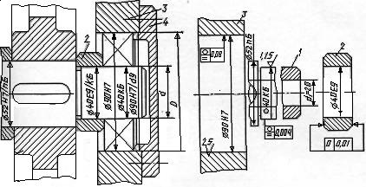
11.1-расм. Думалаш подшибниклари ўтказишларининг йиғма чизмаларида (а) ва детал чизмаларида (б) белгиланиши: 1-вал; 2-втулка; 3-корпус; 4-қопқоқ; 5-ғилдирак.

Одатда кўп қўлланиладиган механизмларда 0 синфдаги подшипниклар ўрнатилади. Подшипникнинг аниқлик синфи унинг шартли белгисида биринчи навбатда кўрсатилади. Масалан подшипник 6-205 шаклида ифодаланса, биринчи ўринда турган 6 сони унинг аниқлик синфини билдиради.
Подшипникларнинг жоизлик ва ўтказишларини меъёрлаш тизими одатдаги силлиқ цилиндрик юзали туташмалари жоизлик ва ўтказишларини меъёрлаш тизимидан бир қанча фарқланади.
Подшипникларнинг ташқи ва ички туташиш юзаларининг ўлчам жоизлигини уларнинг ўтказилиши турига боғлиқ бўлмаган ҳолда белгиланади. Бу подшипникларнинг махсус заводларда, уларнинг аниқ ишлаш шароитини ҳисобга олиш мумкин бўлмаган ҳолда, умумий талабларни ҳисобга олиб тайёрланишидан келиб чиқади. Шунинг учун ҳам подшипник ташқи халқасининг ташқи диаметри, ички халқасининг ички диаметри тегишли равишда асосий вал ва асосий тешик ўлчамлари сифатида қабул қилинган. Демак ташқи халқанинг корпусга ўрнатилиши вал тизимида ва ички ҳалқанинг валга ўрнатилиши тешик тизимида амалга оширилади (11.2-расм).
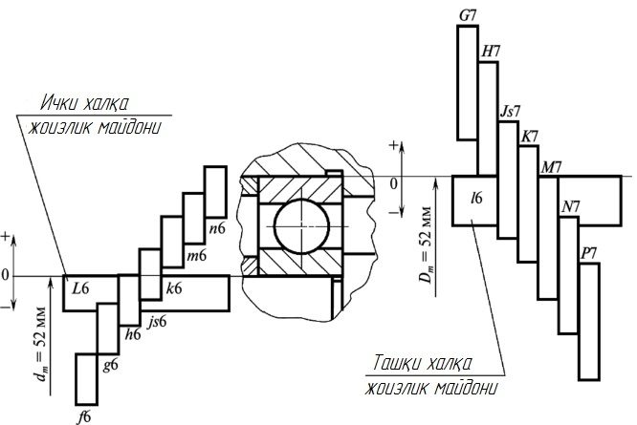
11.2-расм. Подшипникли туташма деталларнинг жоизлик майдонларининг жойлашиш схемалари.

Лекин, шуни таъкидлаш керакки подшипник ички ҳалқасининг ички диаметри бўйича жоизлиги одатдаги асосий тешикларники каби номинал ўлчамнинг нол чизиғига нисбатан юқорига (яъни материалга) эмас, “минус”-пастга қаратиб жойлаштирилган бўлади.
Ички ҳалқа жоизлик майдонининг бу тарзда жойлашиши жоизлик майдонлар жойлашиши текис ўзгарувчи, одатдаги туташмаларда ўтувчи ўтказиш ҳосил қилувчи жоизлик майдонларидан (јѕ6, к6, м6, п6) фойдаланиб катта миқдорда бўлмаган тарангликли ўтказишларни олиш имкониятини яратади.
Подшипник ҳалқаларининг шакл жоизлиги (5-2 класс учун) унинг ўлчам жоизлигининг 50% дан ошмаслиги керак.
Подшипникнинг туташиш юзаларининг ғадир-будирлигига ҳам оширилган талаблар қўйилади. Масалан, 4,2–класс подшипниклар учун диаметр 250 ммгача бўлганида Rа0,63-0,32 мкмдан ошмаслиги керак. Айланиш йўлаклари ғадир-будирлиги эса жуда ҳам кам бўлиши керак. Агар бу параметрнинг қиймати 0,32-0,16 мкмдан 0,16-0,08 мкмгача етказилса подшипникнинг ресурси икки баравар ошади.
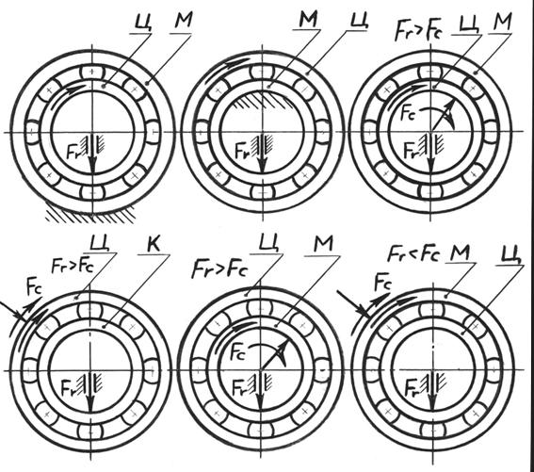
11.3-расм. Думалаш подшипниклари халқаларининг юкланиш схемаси.
Ташқи халқанинг корпусга ўтқазилиши доим вал тизимида, ички халқанинг валга ўтказмаси эса тешик тизимида бўлганлиги учун йиғма чизмаларда ўтказиш фақат битта юза, яъни подшипник ташқи халқаси билан туташувчи корпус юзаси ёки подшипник ички халқаси билан туташувчи вал юзаси жоизлиги майдонлари белгиси билан ифодаланади.
Масалан: Ø40к6, Ø90Н7 (11.1-расм).
Подшипникларнинг вал ва корпусга ўрнатилиши учун ўтказиш танлаш подшипникнинг турига, ишлаш шароитига, таъсир қиладиган кучларнинг турига боғлиқ ҳолда амалга оширилади. Стандартлар бўйича подшипникка таъсир қиладиган кучларни уч турга бўлинади: маҳаллий(М), айланма (циркулацион Ц) ва тебранма (К) (11.3-расм). Маҳаллий куч деб ҳалқанинг маълум бир нуқтасига таъсир қилувчи якунловчи радиал кучга айтилади.
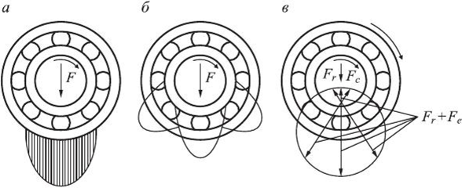
11.4-расм. Ҳар хил ишчи оралиқларда шарикларда хосил бўладиган сиқувчи кучланиш эпюраси.

Айланма кучланишда халқа бутун айлана бўйича якуний кучни даврий равишда қабул қилади. Бундай куч доимий йўналувчи F_{r} кучланишдан ёки радиал айланувчи F_{с} кучидан ҳосил бўлиши мумкин.
Тебранма кучланишда айланмайдиган ҳалқа икки F_{r}, F_{с} кучларнинг якунловчиси сифатида ҳосил бўлган куч таъсирида бўлади. Бу ерда F_{r} -йўналиш бўйича доимий куч, F_{с} эса айланувчи кучдир (F_{r}>F_{с}). Бу куч ҳалқанинг маълум бир секторига таъсир қилиб ҳалқа ёки валга ҳам шу тарзда кучланиш узатади (11.4-расм).
Подшипниклар ўрнатилаётганда ўтказиш шундай тайинланиш керакки, айланма ҳаракат қилувчи халқа тарангликли ўтказишда ўрнатилиши керак. Иккинчи халқа эса оралиқли ўтказиш билан ўрнатилиши керак.

Назорат саволлари
1. Подшипникларнинг вазифаси.
2. Подшипникларнинг аниқлигини характерловчи асосий параметрлар.
3. Подшипникларнинг нечта аниқлик синфи мавжуд?
4. Подшипникларнинг жоизлик ва ўтказишларининг ўзига хослиги нималардан иборат?
5. Подшипник ҳалқаларига таъсир этувчи кучлар.
6. Подшипникларнинг валга ва корпусга ўтказиш тури
нималарга боғлиқ бўлади.
7. Подшипникларнинг корпусга ўрнатилиши қайси тизимда амалга оширилади?
8. Подшипникларнинг валга ўрнатилиши қайси тизимда амалга оширилади?

Фойдаланилган адабиётлар:
- Голыгин Н.Х., Педь С.Е., Дружинин П.В. Основы взаимозаменяемости: Учебное пособие для вузов. –М.: Изд-во МИИГАиК, 2020. –316 с.: ил.
- Взаимозаменяемость, стандартизация и технические измерения: учебное пособие. Под редакцией С.М.Горбатюка. Учебник для вузов. НИТУ "МИСИС". 2019 – 328 с.
- Файзиев Р.Р. Метрология, ўзаро алмашинувчанлик, стандартлаштириш. Тошкент. “Меҳнат”, 2004, 316-б.
- Нуриев К.К. Ўзароалмашинувшанлик, метрология ва стандартлаштириш. Т.: Ўзбекистон Ёзувчилар уюшмаси Адабиёт жамғармаси нашриёти. 2005. 312 б.

